Министерство науки и высшего образования Российской Федерации
Федеральное государственное бюджетное образовательное учреждение
высшего образования
«Иркутский национальный исследовательский технический
университет»

Институт информационных технологий и анализа данных

О Т Ч Ё Т

о прохождении |  | Производственная
 |  | (вид практики: учебная/производственная)
технологическая (проектно-технологическая) практика
(тип практики: технологическая/научно-исследовательская работа/преддипломная и др.)
практики
на | ООО "Верный код"
 | (наименование профильной организации)



Обучающегося Никитеевой В.Д., ИСИб-24-1__________________
(ФИО, группа, подпись)
https://irkutsk.hh.ru/resume/dc04fe8bff10cbaf3a0039ed1f77517779366d
Руководитель практики от института ИТиАД
Попов М.А.,

(ФИО, должность, подпись)

Руководитель практики организации Ревякин И.Д.,____________ __
Руководитель отдела разработки______________ _
информационных систем______________________

(ФИО, должность, подпись)

Оценка по практике
_____________________________________________
https://www.superjob.ru/resume/frontend-developer-56631868.html

(ФИО, подпись, дата)

Содержание отчета на ______ стр. Приложение к отчету на _____ стр.

Иркутск, 2026 г.
Характеристика
ФИО обучающегося Никитеева Виктория Дмитриевна
Направление подготовки Информатика и вычислительная техника
Специализация/ профиль/программа Интеллектуальные системы обработки информации и управления
Сроки прохождения практики 22 июня 2026 г. по 19 июля 2026 г.
Наименование организации ООО “Верный код”
- Степень теоретической и практической подготовки обучающегося, полученные умения и навыки, предусмотренные профессиональной деятельностью, характеристика работы обучающегося: В ходе прохождения производственной практики Виктория продемонстрировала высокий уровень теоретической подготовки и успешно применила полученные знания на практике. На первом этапе она занималась проектированием архитектуры базы данных на СУБД SQLite для сервиса-посредника продажи сумок, а также развертыванием стека, выбрав для разработки фреймворк Hono.js и библиотеку React. На этапе клиентской разработки Виктория успешно создала отзывчивый интерфейс каталога, интерактивную корзину товаров, полноценный личный кабинет пользователя с выводом истории заказов, а также панель администратора для мониторинга пользователей системы. В ходе выполнения задач Виктория проявила высокую степень самостоятельности и исключительную способность к быстрому освоению новых прогрессивных технологий.

- Краткая аннотация отчета по практике, представленного обучающимся:
В рамках практики отражен результат разработки полноценного сервиса-посредника с интегрированным механизмом парсинга данных со стороннего API. Викторией подробно описаны этапы проектирования реляционной базы данных в SQLite, построения компонентной структуры интерфейса на React, а также реализации панели администратора.
- Замечания руководителя о прохождении практики обучающимся: Никитеева В.Д. проявила себя как специалист, способный успешно решать комплексные инженерные задачи в области веб-разработки. Все поставленные задания выполнены в полном объеме. Замечаний по прохождению практики, качеству выполнения задач и соблюдению трудовой дисциплины нет.

Оценка по результату прохождения практики
Руководитель профильной организации / /
(подпись) (ФИО)
МП Дата

ДНЕВНИК
прохождения практики
обучающегося Никитеевой Виктории Дмитриевны,
ИСИб-24-1__________________________________
(фамилия, имя, отчество, группа)
Курс второй ________________________________
направление Информатика и вычислительная____ техника ___________________________________
специализация, профиль, программа Интеллектуальные системы обработки__________ информации и управления ____________________

на (в) ООО “Верный код”_____________________
(наименование профильной организации)

Иркутск, 2026 г.
Руководителем практики от профильной организации назначен:

Ревякин И.Д., Руководитель отдела разработки информационных систем

(ФИО, должность)

Рабочий график (план) прохождения практической подготовки (заполняется обучающимся)

п/п | Период практики | Содержание выполненных работ | Подпись руководителя от профильной организации
1 | 22.06.2026  -  24.06.2026 | Ознакомление с техническим заданием на разработку сайта-посредника. Развертывание рабочего окружения инициализация git репозитория проекта.
2 | 25.06.2026  -  30.06.2026 | Проектирование схемы реляционной базы данных в СУБД SQLite. Разработка серверной части на базе фреймворка Hono.js
3 | 01.07.2026  -  06.07.2026 | Реализация парсинга данных со стороннего API-адреса для получения товарных позиций в SQLite. Разработка системы авторизации пользователей и механизмов разграничения прав доступа.
4 | 07.07.2026  -  10.07.2026 | Разработка клиентской части маркетплейса на React. Создание интерфейса главных страниц и интерактивного каталога товаров. Проектирование модуля корзины.
5 | 13.07.2026  -  16.07.2026 | Реализация интерфейса личного кабинета  пользователя. Разработка панели администратора.
6 | 17.07.2026  -  19.07.2026 | Проведение тестирования  взаимодействия Frontend и Backend частей веб- приложения. Оформление технической документации к проекту и подготовка итогового отчета по практике.

Дата фактического прибытия
обучающегося в профильную организацию 22 июня 2026 г.
Дата фактического убытия
обучающегося из профильной организации 19 июля 2026 г.

Начальник отдела кадров Шеленговский А.В.
(ФИО, подпись)
Содержание
Оглавление
Введение 6
Анализ задачи и проектирование веб-приложения 7
1.1. Назначение разрабатываемой системы 7
1.2. Основные функциональные требования 7
1.3. Организация получения информации о товарах 8
Проектирование структуры базы данных 9
2.1. Выбор системы хранения данных 9
2.2. Связь данных 10
Разработка серверной части веб-приложения 11
3.1. Организация серверной части 11
3.2. Реализация регистрации и авторизации 11
3.3. Разграничение прав пользователей 11
3.4. Работа с каталогом товаров 12
3.5. Оформление и обработка заявок 13
3.6. Административная обработка заявок 13
Разработка клиентской части 15
4.1. Организация React-приложения 15
4.2. Каталог и карточка товара 16
4.3. Оформление заявки 17
4.4. Личный кабинет 18
4.5. Административная панель 18
Взаимодействие компонентов системы 20
Тестирование приложения 21
Заключение 22

Введение
Производственная практика проходила в ООО «Верный код» в период с 22 июня по 19 июля 2026 года. В качестве практического задания была выбрана разработка веб-приложения для сервиса, занимающегося индивидуальным выкупом оригинальных брендовых сумок. Основная идея приложения заключается в предоставлении пользователю удобного каталога доступных товаров и возможности отправить заявку на приобретение выбранной модели.
Разработка приложения включала создание клиентской и серверной частей, организацию хранения данных, реализацию авторизации пользователей и разграничение прав доступа. Для клиентской части была выбрана библиотека React, серверная логика реализована с использованием Hono.js, а в качестве системы управления базами данных применялась SQLite.
Целью производственной практики являлось получение практического опыта разработки полнофункционального веб-приложения и закрепление навыков работы с современными технологиями веб-разработки.
Для достижения поставленной цели в ходе практики были определены следующие задачи:
- изучить требования к разрабатываемому веб-приложению;
- определить структуру и основные сценарии работы пользователей;
- спроектировать структуру базы данных;
- разработать серверную часть приложения и API;
- реализовать пользовательский интерфейс;
- организовать получение данных о товарах из внешнего источника;
- реализовать регистрацию и авторизацию пользователей;
- обеспечить разделение пользовательских и административных функций;
- разработать механизм создания и просмотра заявок на выкуп;
- реализовать административную часть приложения;
- провести проверку взаимодействия клиентской и серверной частей.

Анализ задачи и проектирование веб-приложения

Назначение разрабатываемой системы
Разрабатываемое веб-приложение предназначено для организации работы сервиса индивидуального выкупа брендовых сумок. Система должна предоставлять пользователю возможность ознакомиться с доступными моделями, получить подробную информацию о заинтересовавшем товаре и отправить заявку на его выкуп.
Пользовательская часть приложения должна обеспечивать понятный сценарий взаимодействия с системой. После перехода на сайт пользователь может ознакомиться с представленным ассортиментом, открыть страницу конкретного товара и перейти к оформлению заявки. Для зарегистрированных пользователей дополнительно доступен личный кабинет с информацией о созданных заявках.
С административной стороны приложение должно предоставлять инструменты для управления каталогом и обработки поступивших запросов. Это позволяет использовать одну систему как для взаимодействия с клиентами, так и для выполнения внутренних операций сервиса.

Основные функциональные требования
При проектировании приложения были выделены функции, необходимые для работы двух категорий пользователей: клиентов и администраторов.
Для обычного пользователя предусмотрены следующие возможности:
- просмотр главной страницы сервиса;
- просмотр каталога доступных сумок;
- получение подробной информации о выбранном товаре;
- оформление заявки на выкуп;
- регистрация и вход в личный кабинет;
- просмотр ранее созданных заявок;
- отслеживание текущего состояния заявки.
Администратору предоставляются дополнительные возможности:
- добавление новых товаров в каталог;
- изменение информации о существующих позициях;
- управление доступностью товаров;
- просмотр поступивших заявок;
- изменение статуса заявки;
- работа с данными пользователей в пределах предусмотренных системой функций.
Таким образом, функциональность приложения разделена в соответствии с ролями пользователей. Это позволяет оставить клиентский интерфейс максимально простым и одновременно предоставить администратору необходимые инструменты для управления сервисом.

Организация получения информации о товарах
Одной из особенностей проекта является способ работы с изображениями товаров. Для отображения фотографий в каталоге приложение использует внешние источники, поэтому сами графические файлы не сохраняются непосредственно в базе данных приложения.
В базе данных хранится URL-адрес изображения, связанного с конкретной товарной позицией. При формировании страницы каталога клиентская часть получает этот адрес и использует его для отображения изображения.
Такой подход позволяет не увеличивать размер базы данных за счёт хранения графических файлов и отделяет информацию о товаре от физического хранения изображения. При этом добавление и изменение товарных позиций выполняется через административную панель.

Проектирование структуры базы данных

2.1. Выбор системы хранения данных
Для хранения информации приложения была выбрана SQLite — встраиваемая реляционная СУБД. Использование SQLite позволяет организовать хранение данных непосредственно в составе приложения без необходимости разворачивания отдельного сервера базы данных.
При выборе структуры базы данных основное внимание уделялось разделению различных типов информации. Пользователи, товары и заявки имеют разные наборы атрибутов и участвуют в различных сценариях работы приложения, поэтому для каждой группы данных была предусмотрена отдельная таблица.
В результате были сформированы три основные сущности:
- пользователи;
- товары;
- заявки на выкуп.
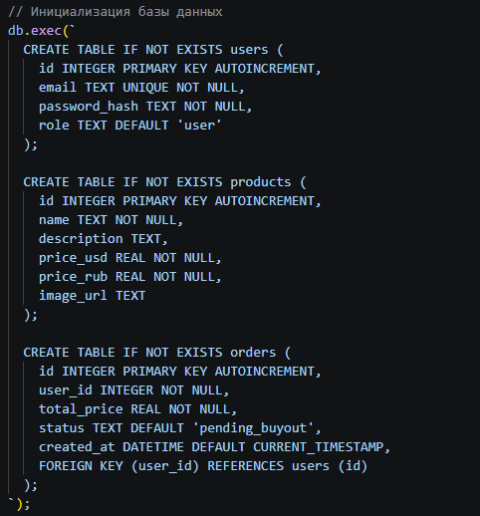
Рисунок 1 - Создание базы данных
Такое разделение позволяет избежать хранения несвязанных данных в одной таблице и обеспечивает более понятную структуру базы данных.

2.2. Связь данных
Между таблицами пользователей и заявок реализована связь «один ко многим». Один пользователь может создать несколько заявок, при этом каждая заявка принадлежит только одному пользователю.
Связь реализована посредством внешнего ключа user_id, ссылающегося на поле id таблицы users.
Использование внешнего ключа позволяет поддерживать целостность данных и не допускать появления заявок, не связанных с существующей учётной записью.

Разработка серверной части веб-приложения

Организация серверной части
Серверная часть веб-приложения разработана с использованием фреймворка Hono и среды выполнения Node.js. Основная задача Backend заключается в обработке запросов от клиентского приложения, взаимодействии с базой данных и реализации логики работы пользователей, товаров и заявок.
Для хранения данных используется реляционная база данных SQLite, взаимодействие с которой осуществляется с помощью библиотеки better-sqlite3. При запуске приложения происходит подключение к базе данных и создание необходимых таблиц, если они отсутствуют.
Сервер предоставляет API, через которое клиентская часть получает данные и передаёт информацию для выполнения различных операций.
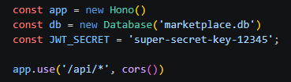
Рисунок 2 - серверная часть

Реализация регистрации и авторизации
Для работы с учётными записями пользователей в серверной части реализованы регистрация и авторизация.
При регистрации сервер получает электронную почту и пароль пользователя и проверяет, существует ли уже такая учётная запись. Если пользователь ещё не зарегистрирован, его данные сохраняются в базе данных.
При успешной регистрации или входе сервер формирует JSON Web Token (JWT). В токен включается основная информация о пользователе, в том числе его идентификатор, электронная почта и роль.
Полученный токен используется при дальнейших запросах к защищённым ресурсам. Сервер проверяет его перед выполнением операций, требующих авторизации.

Разграничение прав пользователей
В приложении предусмотрено разделение пользователей на две основные роли: обычного пользователя и администратора.
Для проверки авторизации используется отдельная функция, которая получает JWT из заголовка запроса и проверяет его корректность. Для административных операций выполняется дополнительная проверка роли пользователя.
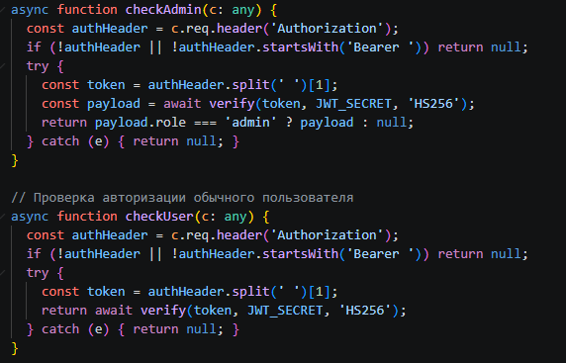
Рисунок 3 - проверка пользователя
Обычный пользователь может просматривать каталог, оформлять заявки и получать информацию о своих заказах. Администратору доступны дополнительные функции управления каталогом и обработки заявок.
Такое разграничение позволяет ограничить доступ к административным операциям и предотвратить изменение данных каталога или заявок обычными пользователями.
  - Работа с каталогом товаров
Сервер предоставляет API для получения списка товаров и информации об отдельной товарной позиции.
При запросе каталога данные извлекаются из таблицы products и передаются клиентскому приложению в формате JSON. Для отдельного товара дополнительно формируется информация о его доступности для выкупа и предполагаемом сроке доставки.
Добавление новых товаров выполняется через административную часть приложения. Администратор указывает основные характеристики модели, стоимость и ссылку на изображение, после чего данные сохраняются в базе.
Удаление товаров также относится к административным операциям и требует предварительной проверки прав доступа.
Особенностью работы с изображениями является отсутствие их физического хранения на сервере. В базе данных сохраняется только адрес внешнего изображения, который затем используется клиентской частью при отображении товара.

Оформление и обработка заявок
Основным процессом серверной части является создание и обработка заявок на выкуп.
Оформить заявку может только авторизованный пользователь. При создании заявки сервер получает выбранные товары, общую стоимость и контактные данные клиента. После проверки полученной информации в таблице orders создаётся новая запись.
Каждая заявка связывается с пользователем посредством его идентификатора. Начальный статус заявки устанавливается как pending_buyout, что соответствует ожиданию обработки со стороны сервиса.
Состав выбранных товаров сохраняется в JSON-формате, что позволяет сохранить информацию о содержимом заявки в рамках одной записи.
После создания заявки пользователь может просматривать её в личном кабинете. Сервер при этом возвращает только заявки, относящиеся к текущей учётной записи.
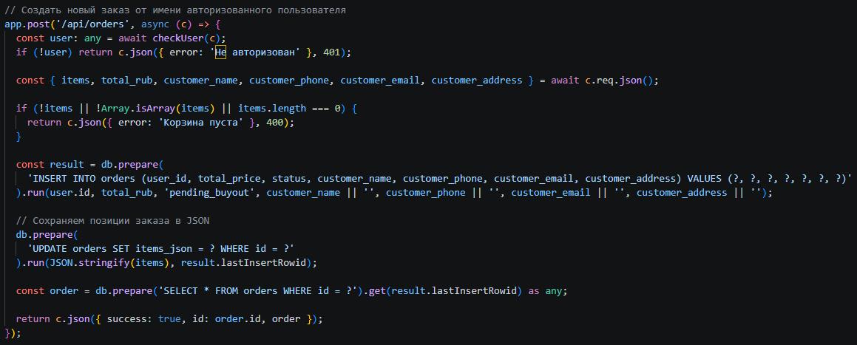
Рисунок 4 - оформление заявки

Административная обработка заявок
Для администратора предусмотрена отдельная возможность просмотра всех поступивших заявок.
Административный API позволяет получить список обращений пользователей и просматривать информацию о них. Доступ к данному разделу ограничен проверкой роли администратора.
После рассмотрения заявки администратор может изменить её статус.
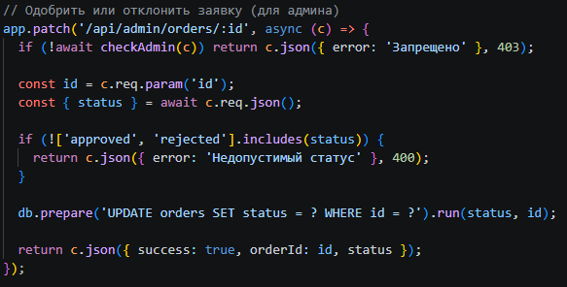
Рисунок 5 - изменение статуса заказа
Таким образом, серверная часть обеспечивает полный цикл работы с заявкой: от её создания пользователем до обработки администратором и изменения текущего состояния.

Разработка клиентской части

4.1. Организация React-приложения
Пользовательский интерфейс разработан на React с использованием Vite в качестве инструмента сборки.
При создании интерфейса использовался компонентный подход. Отдельные части страниц представлены самостоятельными компонентами, которые могут использоваться в различных разделах приложения.
Основными элементами клиентской части являются:
- шапка сайта;
- главная страница;
- каталог;
- карточка товара;
- страница подробной информации;
- форма оформления заявки;
- личный кабинет;
- административная панель.
Такое построение интерфейса позволяет разделить отображение информации и логику отдельных функциональных блоков.
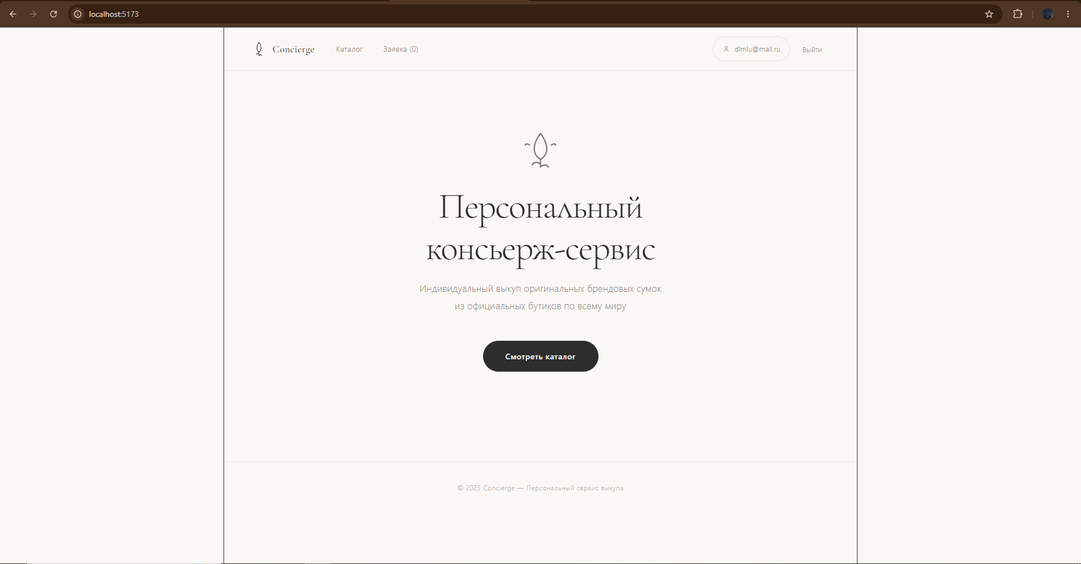
Рисунок 6 - главный вид сайта

4.2. Каталог и карточка товара
Каталог является основным способом взаимодействия пользователя с представленным ассортиментом.
Каждая карточка содержит название модели, информацию о стоимости и изображение. При выборе конкретного товара пользователь может перейти к более подробному представлению и ознакомиться с его описанием.
Для изображений используется адрес, полученный из базы данных. Таким образом, React-компонент не содержит сам графический файл, а обращается к указанному внешнему ресурсу.
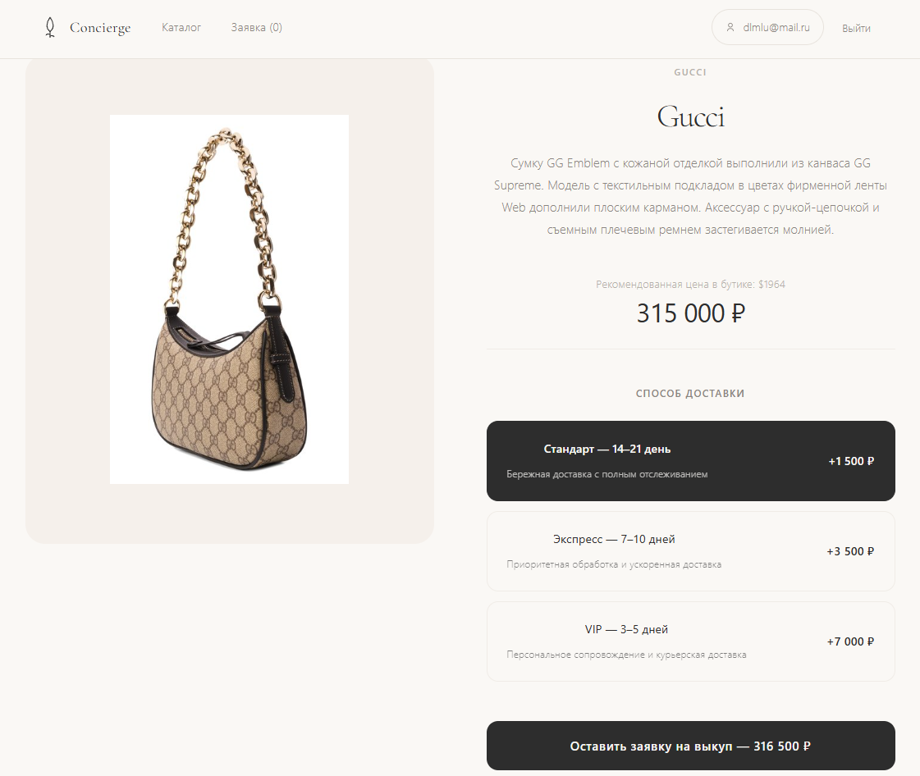
Рисунок 7 - карточка товара
Если изображение не может быть отображено, интерфейс предусматривает использование стандартного визуального элемента-заполнителя.

4.3. Оформление заявки
После выбора товара пользователь может перейти к оформлению заявки. Для этого используется отдельная форма, предназначенная для ввода контактной информации и подтверждения запроса на выкуп.
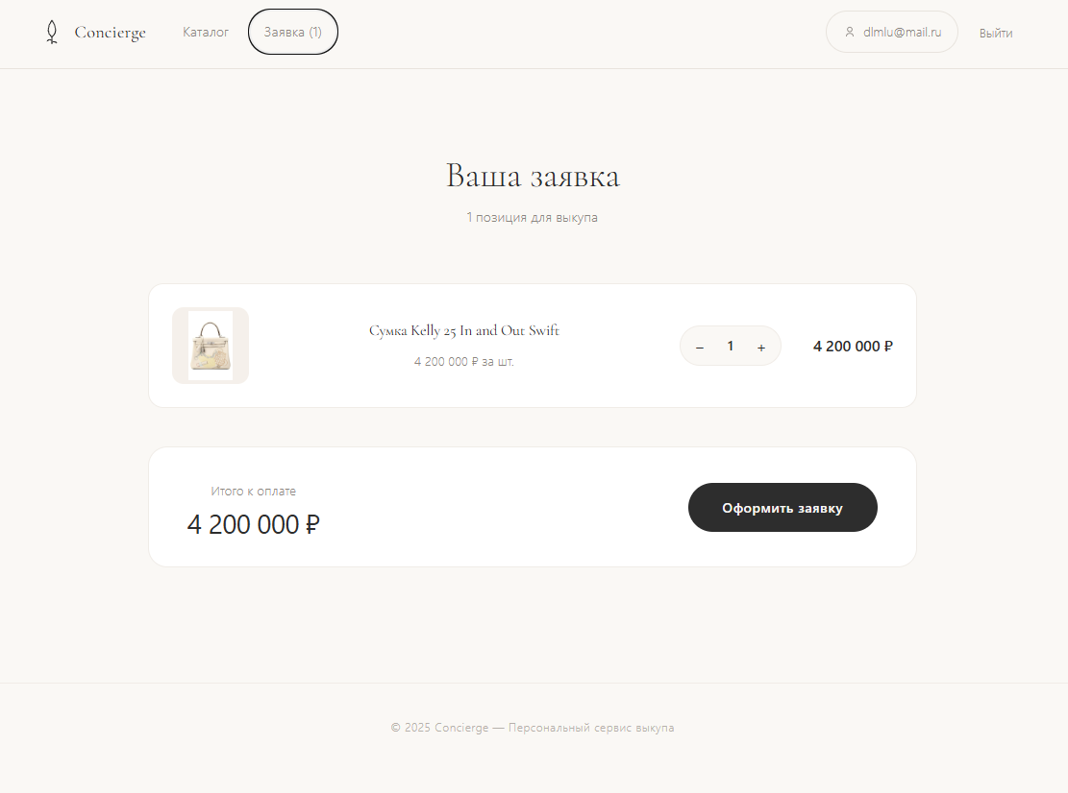
Рисунок 8 - заявка
После отправки формы данные передаются через API на сервер. Сервер создаёт запись в базе данных и связывает её с текущим пользователем.
После успешного создания заявки пользователь может перейти в личный кабинет и посмотреть её текущее состояние.
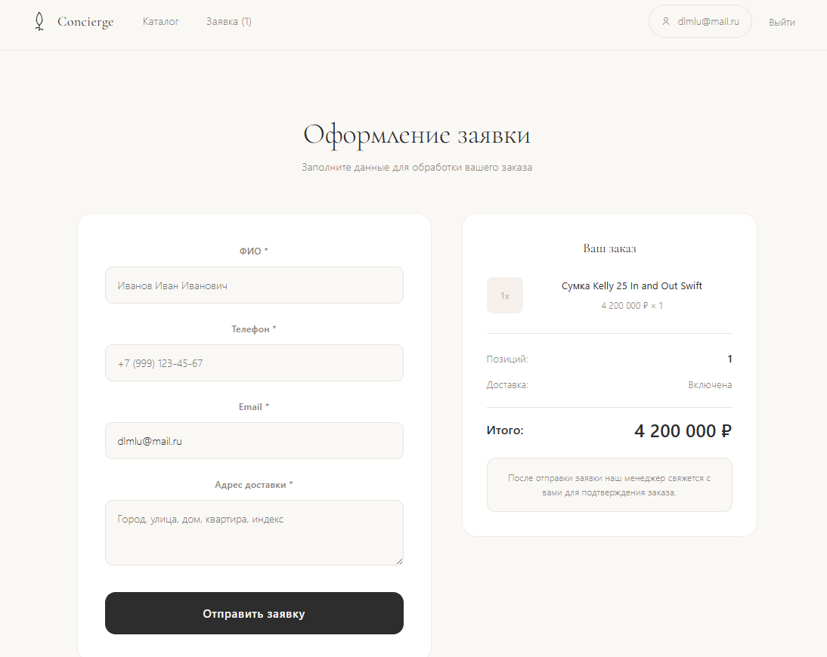
Рисунок 9 - оформление заявки

4.4. Личный кабинет
Личный кабинет предназначен для работы зарегистрированного пользователя с собственными заявками.
В данном разделе отображается информация о созданных обращениях и их текущих статусах. Использование авторизации позволяет ограничить набор отображаемых данных только заявками текущего пользователя.
Таким образом, личный кабинет выполняет не только информационную функцию, но и является частью системы разграничения доступа к пользовательским данным.
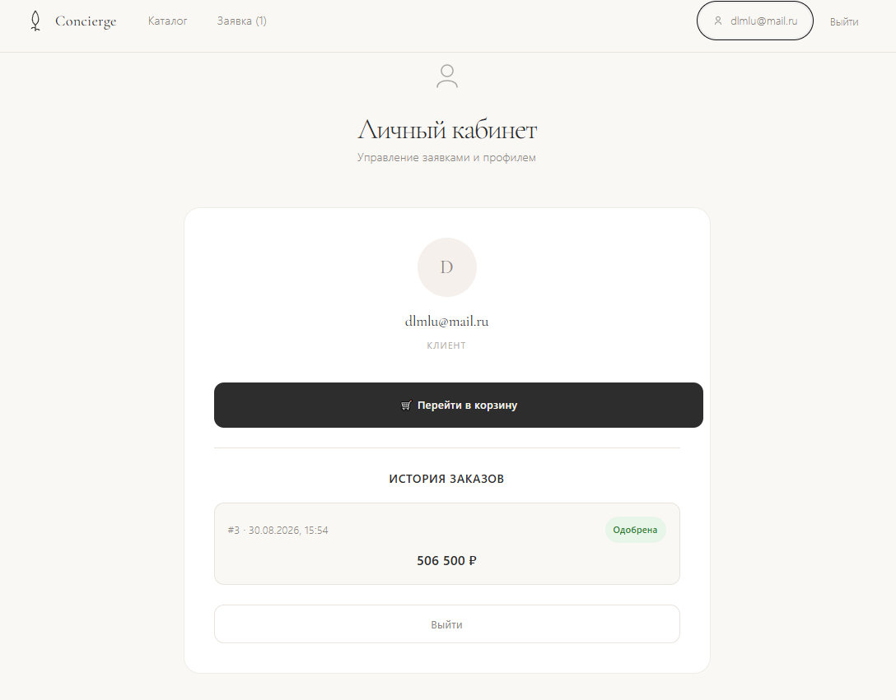
Рисунок 10 - демонстрация личного кабинета
4.5. Административная панель
Для управления веб-приложением была реализована отдельная административная панель.
В отличие от пользовательской части, административный интерфейс предоставляет доступ к функциям управления содержимым системы. Основными задачами панели являются работа с каталогом и обработка поступивших заявок.
Администратор может добавлять новые товарные позиции, изменять существующую информацию и управлять доступностью моделей в каталоге.
Также в административной части отображаются заявки пользователей. Это позволяет отслеживать поступающие запросы и изменять их статус по мере обработки.
Доступ к административной панели ограничен на серверном уровне. Даже при попытке непосредственного обращения к административному маршруту пользователь без соответствующей роли не получает доступ к защищённым операциям.
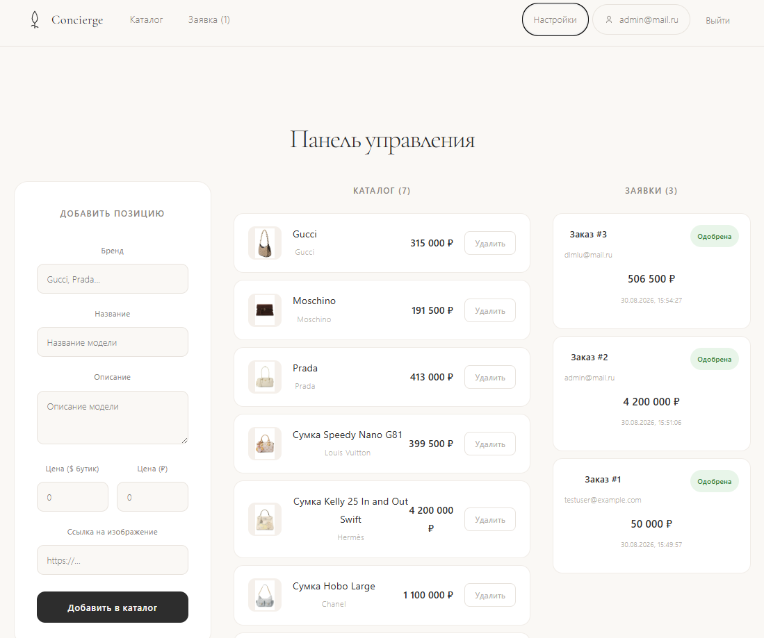
Рисунок 11 - административная панель

Взаимодействие компонентов системы
Работа приложения строится на последовательном обмене данными между тремя основными уровнями:
- пользовательский интерфейс;
- серверное API;
- база данных.
При открытии каталога React-приложение отправляет запрос к серверу. Hono.js принимает запрос, обращается к SQLite и возвращает данные о товарах клиенту.
При оформлении заявки происходит обратный процесс: пользователь вводит данные в интерфейсе, после чего React отправляет их через API. Сервер выполняет обработку запроса и сохраняет результат в базе данных.
Для защищённых операций к запросу добавляются данные авторизации. Сервер проверяет их перед выполнением соответствующей операции.
Такая архитектура позволяет отделить представление данных от их обработки и хранения. Изменения в одной части приложения при этом не требуют полного изменения остальных компонентов.

Тестирование приложения
После реализации основных функций была проведена проверка работоспособности веб-приложения.
В процессе тестирования проверялись основные пользовательские сценарии: регистрация новой учётной записи, вход в систему, просмотр каталога, открытие информации о товаре, оформление заявки и просмотр истории обращений.
Отдельно проверялась работа административной части. Проверялось добавление и изменение товарных позиций, а также возможность обработки пользовательских заявок.
Кроме того, было проверено взаимодействие Frontend и Backend: корректность отправки HTTP-запросов, получение ответов от API и сохранение изменений в базе данных.
Проверка механизмов авторизации позволила убедиться, что защищённые функции недоступны неавторизованным пользователям, а административные операции могут выполняться только учётными записями с соответствующими правами.

Заключение
В ходе производственной практики в ООО «Верный код» была выполнена разработка веб-приложения для сервиса индивидуального выкупа брендовых сумок.
В процессе работы были рассмотрены основные этапы создания веб-приложения: анализ требований, проектирование структуры данных, разработка серверной и клиентской частей, организация взаимодействия между ними и проверка реализованного функционала.
Для хранения информации была разработана реляционная структура базы данных SQLite, включающая данные пользователей, товаров и заявок. Между связанными сущностями были организованы соответствующие связи, позволяющие сохранять целостность данных.
Серверная часть приложения была реализована на Hono.js. С её помощью были созданы API для работы с каталогом, пользовательскими заявками и авторизацией. Для ограничения доступа к отдельным операциям использовались JWT и middleware, а права пользователя определялись на основании его роли.
Клиентская часть была разработана на React. В ней реализованы каталог товаров, просмотр информации о выбранной модели, оформление заявки, личный кабинет и административный интерфейс.
Отдельной особенностью разработанного решения является использование внешних источников для изображений товаров. В базе данных сохраняются ссылки на изображения, что позволяет не хранить графические файлы непосредственно в приложении.
В результате прохождения практики был получен практический опыт разработки полнофункционального веб-приложения и взаимодействия различных его компонентов. Полученные навыки могут применяться при дальнейшем создании клиент-серверных систем и разработке веб-приложений с использованием современных технологий.

